Нязепетровск (предоставленная информация):
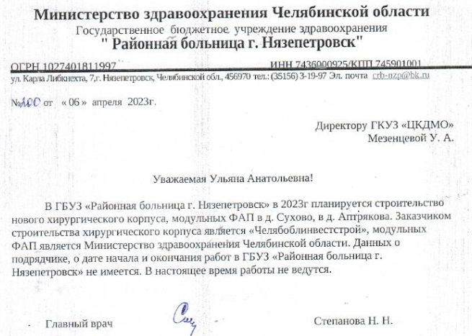

Дополнительно на 13.04.23:
- Звонок в МО
- Торги не проведены, подрядчик не определен: полная информации для оформления стенда отсутствует

